Звание: капитан   
в РККА с 11.1938 года Место призыва: Кривушинский РВК, Воронежская обл., Кривушинский р-н   
  
Место службы: ВС 39 А Калининского фронта   
  
Дата подвига: 26.03.1943

№ записи: 16074938

**Орден Отечественной войны I степени** 

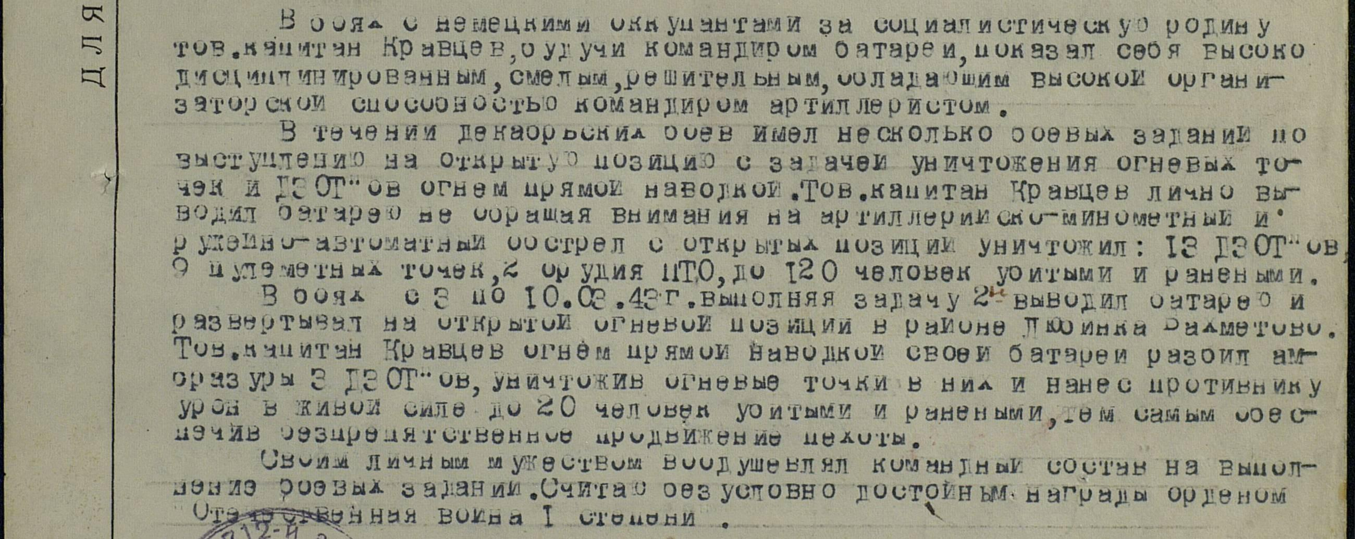

Звание: капитан   
в РККА с 11.1938 года Место призыва: Калачевский РВК, Сталинградская обл., Калачевский р-н   
  
Место службы: 213 иптдн 178 сд 